附件6

《企业文化建设指南》团体标准

《企业文化建设指南》（T/CECCEDA 3-2025）团体标准于2022年6月立项，在全国范围征集了包括中央企业、地方国企、民营企业和有关行业协会、地方企业联合会参加的起草单位，组建了专业编写队伍，历时两年半，经过座谈研讨、编写初稿、征求意见、标准审定、专家终审等程序，于2025年3月4日正式发布实施。请扫描下方二维码下载标准使用。
标准实施过程中有何意见建议，请及时联系中国企业联合会企业文化工作部，我们将对反馈意见进行研究，进一步改进标准。

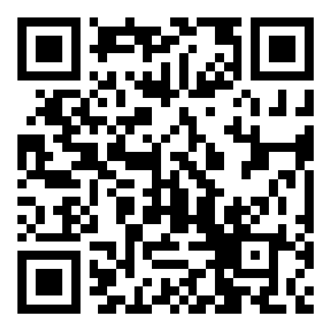
《企业文化建设指南》团体标准

